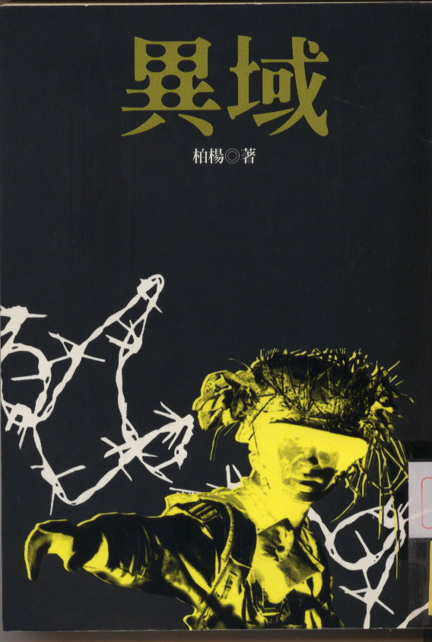
本書記載一九四九年底從雲南往緬甸撤退的孤軍之奮戰及其艱難險阻，孤軍腹背受敵（共軍、緬軍），又得不著政府之支援，在複雜情勢中的戰略擬定及戰術運用，以及袍澤、親子的關係等情節，交織成一部感人肺腑的戰爭文學作品。
一九九九年香港《亞洲週刊》票選「二十世紀中文小說一百強」，《異域》排名三十五，從戰爭文學的角度來看，《異域》堪稱一部台灣文學的經典之作。

